《工程热力学》课程硕士研究生招生入学考试试题
（共3页）
一、名词解释（每个2分，共10分）
1、平衡状态 2、可逆过程 3、卡诺定理
4、相对湿度 5、定容比热
二、问答题（每小题5分 共50分）
1、什么是定值比热？在热力工程计算中，什么情况下可将气体的比热视为定值？
2、逆循环的目的是什么？如何表示其经济性？
3、试写出技术功的表达式，说明技术功与膨胀功、流动功及轴功的关系。
4、热力循环1—2—3—4—5—1，其1—2、4—5为定熵过程，2—3、5—1过程为定容过程，3—4过程为定压过程，如图1所示。试将该循环表示在T-s图上，并分析循环中各过程的q、w、△u的正负。
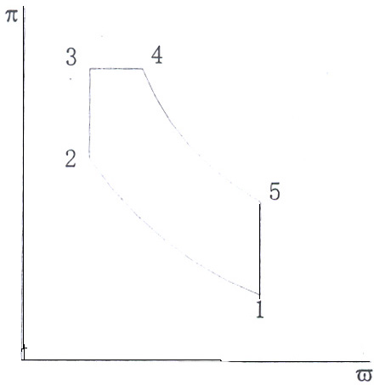
5、在h—s图上说明水蒸气基本热力过程一般的分析步骤？
6、两种不同状态的空气混合，混合状态点如何确定，并在h—d图中示出。
7、调节抽汽式热电循环有什么特点？
8、试分析将致冷装置作为热泵使用的经济性与合理性。
第1页

9、什么叫写熵滞止参数？在定熵流动过程中，管道各截面上的滞止参数是否都相同？
10、在大气压力和温度相同时，干空气与温空气相比何者密度大？为什么？
三、计算题（每小题15分 共90分）
1、空气压缩机每分钟自外界吸入温度为15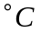、压力为0.1MPa的空气3m³，充入容积为6m³的储气罐内。设开始时罐内的温度和压力与外界相同，且充气过程中罐内温度始终保持不变，要使罐内的表压力提高到0.7MPa，需要多长时间？
2、1.5Kg质量的气体进行一个平衡的膨胀过程，过程按p=av+b的关系变化，初终压力分别为1000kN/m2和200kN/m2，相应的容积为0.2m³和1.2m3，气体比内能为u=1.5pv-85kJ/kg，计算过程中的传热量。
3、水泵向50m高的水塔送水（如图2），水泵效率为70%，问：水泵实际水耗多少功？过程1-2和过程1-3的焓和内能如何变化？忽略水和外界的热交换及动能变化。

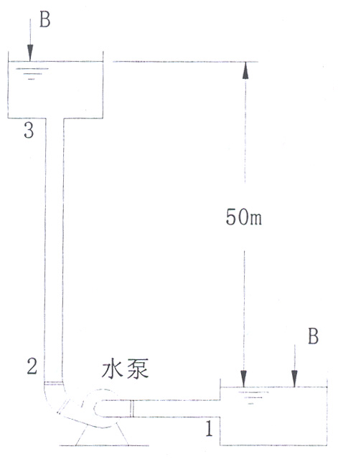
第三题第3小题
4、先用电加热器将20kg，20的凉水加热到80，再与40kg，20凉水混合，求混合后的水温及过程熵产。水的定压比热为4.187kJ/(kg·K)
5、某空调设备从室外引入温度为-5、相对湿度80%的冷空气，采用先加热，后加湿的过程处理到送风参数：温度为20，相对湿度60%，送风量为120m³/h，问（1）每小时需向该设备供给多少热量和水？（2）应加热到多高温度？并将过程在焓-湿图上表示出来。设大气压力
第2页
0.1MPa，不考虑压力变化？
当t=20时，水蒸气饱和压力Ps₃=2337Pa;
当t=-5时，水蒸气饱和压力Ps₁=2337Pa;
6、某一刚性绝热容器，有一隔板将容器分为容积相等的两部分，每一部分容积均为0.2m³如果容器一边是温度为40，压力为0.4MPa的空气，另一边是温度为20，压力为0.2MPa的空气，当抽出隔板后两部分空气均匀混合而达到热力平衡，求混合过程引起的空气熵的变化。

第3页

